Burrata et salade de tomates au vieux balsamique !
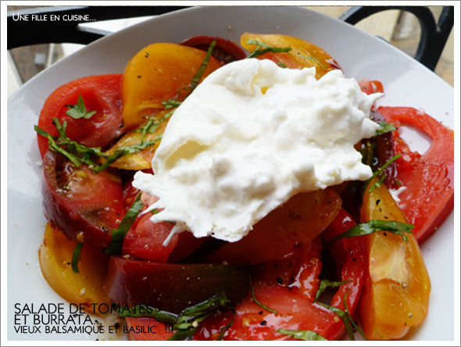
Pour 2 belles assiettes :
1 boule de Burrata
2 tomates jaunes bien mûres par exemple la tomate ananas
2 tomates rouges bien mûres par exemple la Cœur de Bœuf ou la Marmande
Quelques feuilles de basilic
Huile d'olive de qualité
Vieux vinaigre balsamique
Fleur de Sel, Poivre du moulin
Laver et ôter le pédoncule des tomates avant de les tranches en quartiers ou en rondelles comme ça vous plait. Répartir harmonieusement les deux tomates dans deux assiettes. Verser un filet d'huile d'olive et un trait de vieux balsamique. Effeuiller le basilic sur le dessus et enfin déchirer la Burrata en deux morceaux généreux que vous placer sur le dessus. Quelques cristaux de fleur de sel et un tour de moulin et c'est parti pour le paradis !

